Jackson da Silva Torres

2020

Nesse capítulo serão abordados os conceitos, características, composição e evolução do setor bancário brasileiro com objetivo de identificar variáveis quantitativas e qualitativas relevantes para as analises dos componentes do *spread* bancário.

O setor bancário brasileiro é componente do Sistema Financeiro Nacional — SFN, sob hierarquia normativa do Conselho Monetário Nacional - CMN e supervisão do Banco Central do Brasil — BACEN. As instituições que formam o setor bancário assumem o papel de operadoras no mercado de crédito, atuando como intermediadoras financeiras junto as pessoas físicas e jurídicas, podendo ser de caráter público ou privado .

As modalidades de instituições no setor bancário brasileiro são os Bancos Comerciais, Bancos de Investimentos, Bancos de Desenvolvimento, Bancos de Câmbio, Bancos Múltiplos e Caixas Econômicas .

Os bancos comerciais se configuram por instituições financeiras de caráter público ou privado constituídas na forma de sociedade anônima, atuando na intermediação de recursos financeiros de curto e médio prazo para financiamento de atividades comerciais, industriais, serviços, pessoas físicas e terceiros, relizando através de captações de depósitos à vista, de livre movimento, e depósitos à prazo .

A modalidade de Bancos de Investimento se caracterizam por instituições financeiras privadas, na forma de sociedade anônima, operando participações temporárias em sociedades, financiamentos produtivos para ativo fixo e capital de giro e gestão de recursos de terceiros. Realizam captação de recursos por meio de depósitos a prazo, repasses externos e internos e comercialização de cotas de fundos de investimentos que administram .

Na categoria de Bancos de Desenvolvimento, são autorizadas instituições financeiras de caráter público, controladas por governos estaduais, com foco em financiamento de atividades que promovam o desenvolvimento econômico regional no médio e longo prazo, realizando operações passivas de depósitos a prazo, recursos externos, endossos hipotecários e operações ativas de empréstimos e financiamentos ao setor privado .

Os Bancos Múltiplos se caracterizam por instituições financeira de caráter público ou privado, são autorizadas a realizar operações ativas e passivas por meio de acumulação das carteiras comercial, investimento, desenvolvimento, crédito imobiliário, arrendamento mercantil e crédito, financiamento e investimento. Deve ser composto de no mínimo duas carteiras, e de forma obrigatória, uma delas deve ser comercial ou investimento, e as que possuem carteira comercial podem realizar captação via depósito à vista .

No segmento de Bancos de Câmbio, as instituições financeiras possuem autorização para realizar operações compra e venda de crédito cambial. Entre as operações de crédito estão o financiamento para exportadores e importadores e antecipação mediante contratos cambiais. Podem receber depósitos em contas com movimentação restrita e sem remuneração exclusiva para as operações cambiais .

A Caixa Econômica Federal — CEF, fundada em 1861, e regulamentada pelo Decreto-Lei nº 759 de 1969. Trata-se de uma empresa pública subordinada ao Ministério da Economia, com operações similares a de um Banco Comercial, priorizando projetos e programas relacionados a área social e infraestrutura .

A CEF atua com operações de crédito direto ao consumidor, voltados para financiamento para bens de consumo duráveis, operações de garantia de penhor industrial e caução de títulos, e detém o monopólio sobre o penhor de bens pessoais e venda de bilhetes de loteria. É integrante do Sistema Financeiro da Habitação - SFH e Sistema Brasileiro de Poupança e Empréstimo - SBPE, além da detenção centralizado do recolhimento e aplicação dos recursos do FGTS .

O setor bancário brasileiro passou por significativas modificações em sua estrutura no final da década de 1980 e ao longo da década de 1990. Em é exposto que estas modificações ocorreram em grande parte como reflexo às mudanças internacionais e o processo de abertura comercial e financeira que se iniciou no Brasil.

Na tabela abaixo é possível verificar a concentração do setor bancário brasileiro na categoria de bancos múltiplos, com 76%,3 de participação, onde apenas 11,5% das instituições bancárias operam exclusivamente com carteira comercial, 6,3% com investimento.

Entre as principais mudanças iniciadas na década de 1980 está a reforma bancária ocorrida em 1998, através da Resolução 1.524 , que instituiu diversas medidas de desregulamentação, entre elas a extinção da necessidade de carta-patente para constituição de Bancos Múltiplos. Mesmo com limitações da Constituição de 1988 para instalação de bancos estrangeiros, não houveram restrições para que ocorresse aumento na participação de capital estrangeiro em bancos nacionais.

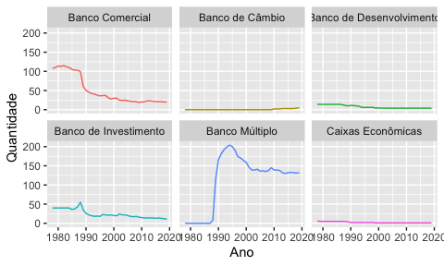

O gráfico acima demonstra a evolução quantidade de instituições bancárias por segmento entre 1978 à 2019, podendo ser visualizada uma mudança na composição da estrutura, com significativos, aumento de instituições aderindo modalidades de múltiplas carteiras, e redução de instituições que operavam exclusivamente com carteira comercial, e exclusivamente com carteira de investimento.

Alguns dos efeitos da abertura comercial e financeira e das modificações na estrutura bancária provenientes das medidas governamentais foram o aumento da participação de instituições estrangeiras no país, e um consistente processo de fusões e aquisições, de ambas as origens de capital, que resultou em considerável elevação do grau de concentração .

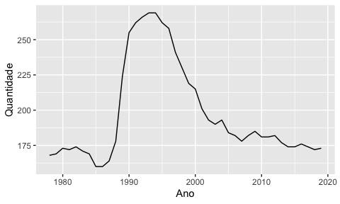

A observação sobre o aumento da concentração bancária no Brasil realizada por pode ser visualizada no gráfico acima. Entre as metades das décadas de 1980 e 1990 — onde ocorreu o processo de abertura — se visualizou uma redução da concentração, levando em consideração o número de instituições. Esse cenário passou se inverter a partir de 1994, chegando em 2019 a um nível aproximado ao observado no início da década de 1980.

De acordo com Strachman e Vasconcelos *apud* , o aumento da concentração bancária pode ser prejudicial ao crescimento econômico, uma vez que, com maior participação de mercado, as instituições bancárias acabam por obter a prerrogativa de determinar seus preços, comportamento este observado em .

Segundo por outra perspectiva, o ganho de escala, com redução de custos operacionais atua melhorando a remuneração dos depósitos podendo atuar na redução dos juros finais pagos pelos clientes.

Outra possível tendência para a concentração bancária é a redução do risco das operações, implicando em redução de custos, obtida por meio expansão geográfica, setorial e de produtos financeiros. Porém os possíveis efeitos da concentração dependem de uma série de condições, principalmente em torno da eficiência e do nível de concorrência no mercado .

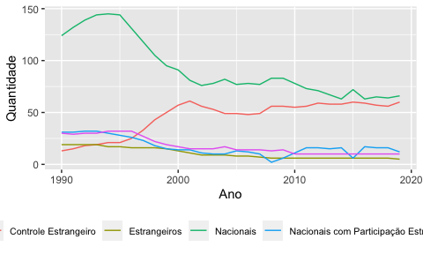

O aumento da participação estrangeira no setor bancário brasileiro durante a década de 1990, evidenciado por pode ser observado no gráfico acima. Esse aumento ocorreu principalmente através do controle acionário, com elevação acentuada na segunda metade da década de 1990 até o início da década de 2000. Ocorrendo redução em instituições 100% nacionais e estrangeiras e nacionais com participação estrangeira.

Durante este período, a inclinação para aplicação massiva em títulos públicas se dava diante a manutenção de elevadas taxas de juros, tornando o crédito para empreendimentos privados de elevado risco, e consequentemente elevando substancialmente o *spread* bancário e reduzindo a oferta de crédito .

A expectativa com a entrada de instituições estrangeiras era que houvesse elevação da concorrência e, consequentemente, redução no *spread* bancário, aumento da concessão de crédito, melhoria da qualidade e diversificação do produtos financeiros, avanços em tecnologias, ou seja, uma elevação na eficiência do setor .

Porém, o que se observou, de acordo com , foi a adoção de postura conservadora por partes dos bancos estrangeiros, com estratégia de ativos inclinada para negociação de títulos públicos, e passivos direcionados para a captação de recursos advindos de grupos de rendas média e alta, com exceção dos bancos públicos que concentraram em operações de crédito. O que levou a relação crédito/PIB ficar em níveis baixos comparados a outros países .

Segundo Singh *apud* , durante a década de 1990 o *spread* bancário no Brasil esteve superior a 50%a.a., enquanto na América Latina esteve entre 10% a 15% a.a, e a relação crédito/PIB em 2003 no Brasil era de 23%, muito abaixo de níveis considerados ótimos como: Chile com 68,5%, Uruguai com 64,3%, Estados Unidos com 60,8%, Japão com 64,3%, Coréia com 98,9% e Europa com 140,6%.

Durante o período citado, foi observado no setor bancário brasileiro os maiores níveis de *spread* praticados no mundo, associado a um quadro econômico instabilidades e baixo crescimento e desenvolvimento. Esse cenário encontra embasamento em estudos teóricos e empíricos que demonstram que um sistema financeiro desenvolvido favorece o crescimento e desenvolvimento econômico .

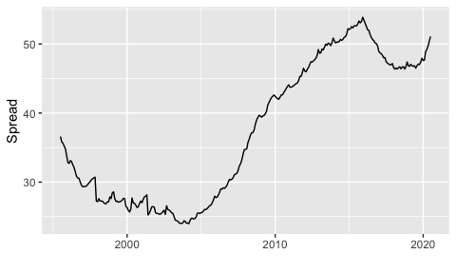

O gráfico acima demonstra o comportamento da relação crédito/PIB no Brasil, que entre a segunda metade da década de 1990 até a meados da primeira metade da década de 2000 sofreu significativa queda, ficando abaixo dos 25%. Após esse período a oferta de crédito sofreu uma expansão exponencial atingindo patamares acima de 50% do PIB.

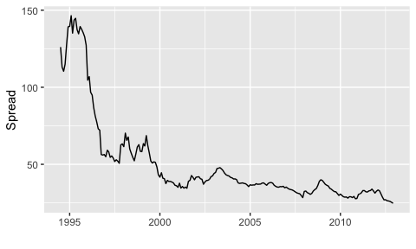

O gráfico acima mostra a evolução do *spread* bancário brasileiro entre os anos de 1994 e 2012, saindo de patamares que chegaram próximo a 150%, com significativa queda ao longo desse período, atingindo a casa de 25% no final. Abaixo o gráfico visualiza a evolução do *spread* entre 2012 e 2019, com nova metodologia de cálculo, chegando a ficar abaixo de 10%, não ultrapassando a casa dos 23% e terminando o período abaixo dos 18%.

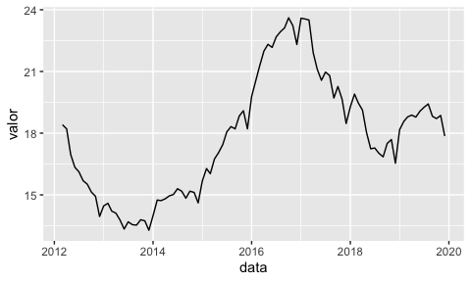

Diante o levantamento, o setor bancário brasileiro durante o período avaliado passou por diversas transformações em sua estrutura no que tange a concentração de mercado, aumento da participação de capital estrangeiro por meio de controle acionário, redução da participação pública.

Em relação aos indicadores foi verificado que entre a década de 1980 até metade da década de 1990, em um cenário hiperinflacionário, mesmo com redução da concentração bancária, os indicadores de eficiência de intermediação financeiras como o *spread* bancário e a relação crédito/PIB estavam em níveis considerados ineficientes e muito destoantes em comparação a outros países e regiões.

A partir de 1995 se verificou mudanças significativas no setor bancário, com nova concentração, redução de instituições nacionais devido o controle acionário por capital estrangeiro, verificando queda expressiva no *spread* bancário e a partir de 2004 uma mudança significativa na relação crédito/PIB.

Esse capítulo levantou informações amplas sobre o setor bancário brasileiro, e identificou como variáveis o nível de concentração, tipo de iniciativa, origem do capital, taxa de juros, *spread* bancário, carteira de crédito de recursos livres e destinados, PIB… No próximo capítulo serão levantadas conceitos e estudos sobre a decomposição e determinantes do *spread* bancário.

Esse capítulo irá abordar sobre os conceitos, teorias do *spread* bancário e os casos e estudos específicos para o cenário brasileiro. O foco é identificar elementos importantes que irão contribuir com o objeto deste estudo, assim como analisar os resultados dos estudos anteriores, verificando a complementariedade aos mesmos.

O *spread* bancário é definido pela diferença, em pontos percentuais, entre a taxa de captação, que remunera as aplicações financeiras, e a taxa de aplicação incidente nas operações de crédito. No Brasil, a taxa de aplicação para crédito de recursos livres é pactuado entre instituição e tomadores. Somente as operações de crédito envolvendo recursos direcionados são sujeitas à limites, não podendo exceder 12%a.a. mais a taxa referencial de juros .

A margem de operação bancária é considerada um indicador de eficiência da economia, no sentido de favorecer o crédito e a atividade econômica. Em níveis elevados pode desfavorecer o crédito destinado a produção e consumo produtivos e estar associado com o fraco desempenho da economia .

O Banco Central, em 1999, iniciou uma série de estudos e medidas com objetivo de reduzir a taxa de juros e o *spread* realizados no setor bancário brasileiro, atuando na identificação e ajustes em variáveis econômicas influentes. Entre as primeiras medidas estavam a redução da taxa de compulsório para depósitos à vista e até a extinção para depósitos à prazo, redução do IOF e a redução da Selic .

Os estudos em torno do *spread* bancário ocorrem em duas vertentes, a que visa definir sua estrutura e a que busca investigar seus determinantes. Em Dick *apud* é destacada a importância de se distinguir a abordagem em torno da estrutura e determinante do *spread* bancário, no sentido de complementariedade.

A abordagem em torno da estrutura para a margem bancária busca identificar e analisar os componentes de resultado envolvendo receitas e despesas. Enquanto a abordagem sobre os determinantes visam identificar as variáveis que explicam as variações do indicador ao longo dos períodos .

Vem se tornando relevantes os estudos em torno da decomposição do *spread* bancário. Entre os componentes explícitos estão a inadimplência, despesas administrativas, impostos diretos e indiretos, e margem de lucro dos bancos. . Essa configuração dos componentes, contemplando a margem de lucro vem desmistificar a comum abordagem do spread como o lucro dos bancos .

Além da avaliação de seus componentes, o *spread* pode ser analisado conjuntamente por três características: enquanto a abrangência da amostra, conteúdo e origem da informação .

A abrangência da amostra consiste nas especificidades das operações de crédito das instituições e seu nível de agregação e granularidade . Uma análise agregada dessa característica pode ser dificultada pela existência de heterogeneidade do setor, ressaltando a importância de se realizar analises em diferentes características e óticas do *spread* bancário. .

O conteúdo está relacionado com os subcomponentes que envolvem a receita e as despesas das intermediações financeiras, podendo englobar ou não tarifas e comissões sobre as taxas de captações e aplicação .

A origem da informação é analisada em dois cenários, o ex-ante e o ex-post . A perspectiva ex-ante se refere a expectativa das instituições bancárias em relação aos riscos de mercado, considerando as taxas planejadas, basicamente resultado da diferença entre a taxa de captação e empréstimo. Essas informações são repassadas ao Banco Central que as divulgam .

No cenário ex-post as margens são obtidas mediante a apuração dos resultados de contábeis, através dos demonstrativos, considerando as receitas e custos efetivos, implicando nas taxas realizadas .

Reduções no *spread* ex-post não necessariamente significam aumento da eficiência da intermediação financeira, pois pode estar associada a uma redução da inadimplência . Como observado em e o *spread* bancário é determinado de acordo com as características e os riscos envolvidos nas intermediações financeiras inerentes em cada estrutura de mercado.

Em foi realizada uma análise dos fatores macroeconômicos e indicadores industriais que influenciam o *spread* bancário ex-ante, através de análise de regressão linear multivariada utilizando 18 variáveis em quatro modelos. Chegando a conclusão que o aumento da atividade industrial, a redução do desemprego e o consumo atuam na diminuição do *spread* bancário.

Os modelos desenvolvidos por demonstraram que há uma uma significativa relação direta entre *spread* e: inadimplência, IPIs (bens de capital, intermediários, semiduráveis, não duráveis e consumo duráveis), Selic, PIB, desemprego e o EMBI+ (medida de taxa de risco-país). As relações indiretas com o *spread* foram encontradas: no IPI de bens de consumo e geral, IPCA, saldo da carteira de crédito e índice de vendas no varejo.

Em estudo dos determinantes macroeconômicos do *spread* bancário ex-ante, utilizou regressão múltipla para identificar as variáveis influentes. O estudo chegou ao resultado que alta volatilidade e as taxas da Selic são um dos principais determinantes desse indicador no setor bancário brasileiro, identificando também a significância do nível de atividade industrial.

De acordo com , existem poucos estudos inclinados para os determinantes do *spread* ex-post no Brasil, que identificaram o estudos de Guimarães (2002). Foram identificados ainda os estudos acerca do *spread* ex-pots de Fipecafi (2004) *apud* e Matias (2006) *apud*

Em análise dos determinantes do *spread* bancário ex-post, utilizaram variáveis explanatórias microeconômicas de cada instituição, por meio de dados em painel dinâmico, entre janeiro de 2000 e outubro de 2009, encontrando níveis significativos e diretos com o risco de crédito, grau de concentração e nível de atividade econômica, e indireta com a participação da instituição no mercado, não encontrando níveis significativos com origem de capital, e tipo de organismo.

Outra observação em foi a forte relação do *spread* ex-post no momento atual com o momento anterior imediato, e que as instituições tendem a cobrar maiores taxas, quando maior o nível de concentração do mercado, não encontrando significância da Selic na determinação nesse indicador.

O estudo de teve foco em uma abordagem microeconômica ao buscar identificar a influência das variações de indicadores financeiros-contábeis no *spread* bancário em 26 instituições bancárias, através de regressão em dados em painel. Encontrado uma relações significativas diretas com a alavancagem financeira, retorno sobre o patrimônio líquido, EBITDA, Ativo Total e eficiência.

No modelo de foi encontrada relação significativa e indireta do *spread* com a participação de capital de terceiros, e não identificada relação significativa com a composição do endividamento, Retorno sobre ativos e a liquidez corrente.